Um grafo G consiste de um conjunto V, pelos quais os membros são chamados vértices de G juntos com um conjunto E de pares de vértices distintos de V. Estes pares são chamados de extremidades de G. Se ε = ( v , w ) é uma extremidade com vértices v e w, então v e w são ditos nascentes de ε, e ε é dito incidente com v e w. Se os pares não são ordenados, então G é dito grafo não orientado; Se os pares são ordenados, então G é dito Grafo orientado. O termo grafo orientado é freqüentemente resumido para digrafo e o termo não qualificado grafo normalmente significa grafo não orientado.
O modo mais natural para imaginarmos um grafo é representar os vértices como pontos em círculos e as extremidades como seguimentos de linha ou arcos conectando os vértices. Se o grafo é dirigido, então os seguimentos de linha ou arcos tem setas indicando a direção. Abaixo temos vários exemplos de grafos.
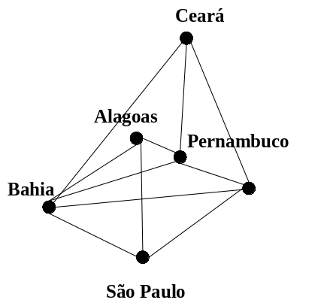
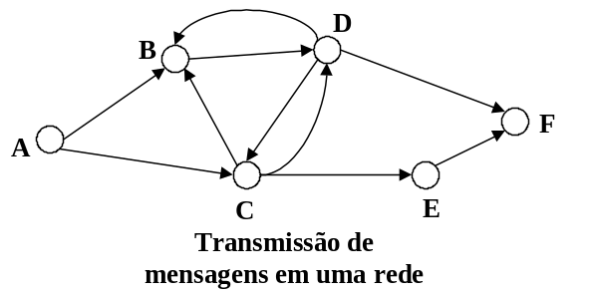
Rotas da VARIG

Aplicações de Grafos

Os grafos acham sua importância como modelos para muitos tipos de processos ou estruturas. Cidades e suas avenidas conectados formam um grafo, como fazem os componentes num circuitos com conecções entre eles. Uma combinação química orgânica pode ser considerado um grafo com os átomos sendo os vértices e os laços entre eles como extremidades. As pessoas vivendo em uma cidade podem ser considerado como vértices de um grafo com o relacionamento se familiariza com descrevendo as extremidades. Pessosas trabalhando em uma corporação formam um grafo orientado com a relação “supervisa” descrevendo as extremidades. As mesmas pessoas podiam também ser consideradas como um grafo não orientado, com diferentes extremidades descrevendo relações “trabalha com”.

Tipos de grafos não dirigidos
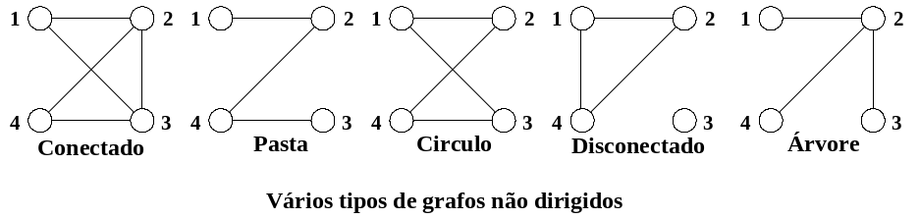
a b c d e
Vários tipos de grafos não dirigidos são mostrados acima. Dois vértices no grafos não dirigido são chamados adjacentes se existe uma extremidade do primeiro para o segundo. Portanto, no grafo ( a ), os vértices 1 e 2 são adjacentes, como 3 e 4, mas 1 e 4 não são adjacentes. Uma pasta é uma seqüência de vértices distintos, cada um adjacente com o próximo. O grafo ( b ) mostra uma pasta. Um circulo é uma pasta contendo no mínimo três vértices tais que o último vértice na pasta é adjacente com o primeiro. O grafo ( c ) mostra um círculo. Um grafo é dito conectado se existe uma pasta de algum vértice; parte ( a ), ( b ) e ( c ) mostram grafos conectados, e ( d ) mostra um grafo disconectado.
Grafo ( e ) da figura acima mostra um grafo conectado sem círculos. Você notará que este grafo é, de fato, uma árvore, e pegamos esta propriedade como definição: Uma árvore livre é definida como um grafo não orientado conectado sem círculos.

Grafos orientados

Para grafos orientados, podemos tomar definições similares. Requeremos que todas as extremidades em uma pasta ou um círculo tenha a mesma direção, de forma que seguir um caminho ou um círculo significa sempre mover-se na direção indicada por setas. Tal caminho (circulo) é chamado caminho (círculo) direcionado. Um grafo orientado é chamado de fortemente conectado se existe um caminho orientado de algum vértice a qualquer outro vértice. Se suprimimos a direção das extremidades e o grafo não orientado resultante é conectado, podemos chamar o grafo orientado de fracamente orientado. Abaixo, a figura ilustra círculos orientados, grafos orientados fortemente orientados, e grafos orientados fracamente orientados.
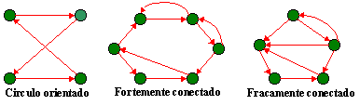
( a ) ( b ) ( c )
Os grafos orientados em ( b ) e ( c ) da figura acima mostram pares de vértices com extremidades orientadas apontando ambos os caminhos entre eles. Desde que extremidades orientadas são pares ordenados e pares ordenados ( v , w ) e ( w , v ) são distintos se v ≠ w, tais pares de extremidades são permissíveis em grafos orientados. Desde que pares não ordenados correspondentes não são distintos, entretanto, em um grafo não orientado poderá existir no máximo uma extremidade conectada, um par de vértices. Semelhantemente, desde que os vértices na extremidade têm que serem distintos, poderá não existir uma extremidade de um vértice para ele mesmo. Devemos observar, contudo, que algumas vezes estas exigências levam a permitir múltiplas extremidades conectadas a um par de vértices e loops infinitos de vértices conectados a eles mesmos (self-loops).

A representação de conjuntos

Os grafos são definidos em termos de conjuntos, e é natural olhar primeiro para os conjuntos para determinarmos sua representação como dados. Primeiro, temos um conjunto de vértices, e, segundo, temos as extremidades como um conjunto de pares de vértices. Em lugar de tentarmos representar este conjunto de pares diretamente, dividimo-lo em pedaços considerando o conjunto de extremidades presas a cada vértice separadamente. Em resumo, podemos manter todas as extremidades no grafo, para todos os vértices v no grafo, o conjunto E_{v} de extremidades contendo v, ou, equivalentemente, o conjunto A_{v} de todos os vértives adjacentes a v. Na realidade, podemos usar esta ideia para produzir-mos uma nova e equivalente definição de um grafo: definição conjuntos

“ Um grafo G consiste de um conjunto V, chamado de vértices de G, e, para tosos v ∈ V, um subconjunto A_{v} de V, chamado o conjunto de vértices adjacentes a v”

A partir de subconjuntos Av podemos reconstruir as extremidades como pares ordenados pela regra: O par ( v , w ) é um vértice se e somente se w ∈ Av. É mais fácil, entretanto, trabalhar com conjuntos de vértices do que com pares. Esta nova definição, além disso, serve para ambos os grafos orientados e não orientados; o grafo é não orientado significa que ele satisfaz a seguinte propriedade simétrica: w ∈ Av implica v ∈ Aw para todos v, w ∈ V. Esta propriedade pode ser reformulada em termos menos formais: Isto significa que uma extremidade não orientada entre v e w pode ser considerado como feito de duas extremidades orientadas, uma de v a w e a outra de w a v.

Matriz de Adjacência ( tabelas de adjacência )

A tabela de adjacência A tem uma implementação natural: A[v , w] é verdadeiro se e somente se o vértice v é adjacentes ao vértice w. Se o grafo é orientado, interpretamos A[v , w] sendo indicado se a extremidade de v a w está ou não no grafo. Se o grafo é não orientado então a tabela de adjacência é simétrica, isto é, A[v , w] = A[w , v] para todos v e w. A representação de um grafo por conjuntos adjacência e por uma tabela de adjacência é ilustrado abaixo.
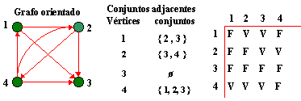
Conjunto de adjacência e tabela de adjacência
Marcamos como Verdadeiro onde os vértices existem. Notemos que existem os seguintes conjunto de vértices: (1,2), (1,3), (2,3), (2,4), (4,1), (4,2), (4,3) e um conjunto vazio, pois não existe vértices adjacentes a 3.

Listas de adjacências

Outro modo de representarmos um conjunto é como uma lista de seus elementos. Para representar um grafo, devemos então termos ambos uma lista de vértices e, para cada vértice, uma lista de vértices adjacentes. Devemos considerar a implementação de grafos usando ambos listas contínuas e listas dinâmicas. Para aplicações mais avançadas, entretanto, é freqüentemente usual empregar as mais sofisticadas implementações de listas binárias ou busca em árvores.
Note que, identificando os vértices com seus índices nas prévias representações, temos implementado o conjunto de vértice como uma lista continua ou listas dinâmicas.

Implementação de vértices dinâmicos

É obtida a maior flexibilidade usando listas dinâmicas para ambas as listas de vértices e adjacências. Esta implementação é ilustrada logo após a declaração abaixo:
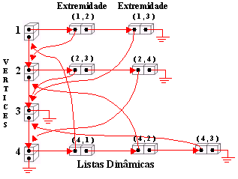

Tipo
Ponto_de_Vertice = ↑Vertice;
Vertice = registro
Primeiro_Vertice : Ponto_da_extremidade;
Proximo_Vertice : Ponto_de_Vertice;
Fim;
Ponto_da_extremidade = ↑Extremidade;
Extremidade = registro
Ponto_final : Ponto_de_Vertice;
Proximo_extremidade : Ponto_de_Vertice;
Fim;
Grafo = Ponto_de_Vertice;

Implementação de vértices contínuos

Embora esta implementação dinâmica seja muito flexível, ela seja algumas vezes desajeitada na navegação através de listas dinâmicas, e muitos algoritmos requerem acessos aleatórios aos vértices. Portanto a seguinte implementação contínua é freqüentemente melhor. Para uma lista adjacentes contínua, devemos Ter um contador, e para isto usamos notações padrões para a teoria do grafo: O valência do vértice é o número de extremidades nos quais ele sai, e portanto ele é também o número de vértices adjacentes para ele. Esta implementação de vértice contínuo é ilustrada logo mais.

Tipo
Vertice = 1..max;
Contador = 0..max;
Lista_Adjacente = Matriz[Vertice] de Vertice;
Grafo = registro;
n : Contador; // Número de vertices no grafo
Valencia : Matriz[Vertice] de Contador;
A: Matriz[Vertice] de Lista_Adjacente;
Fim;

